

首页 音乐

1. **首页：**

https://www.douyu.com/

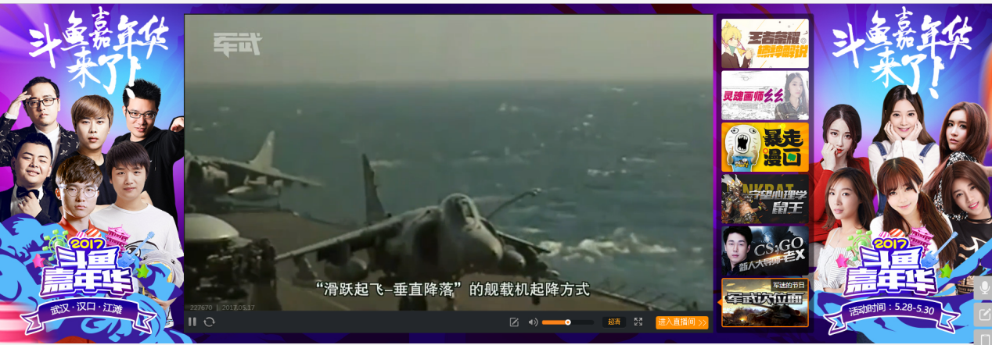

（参考斗鱼的首页，体现我们有视频展示的项目，左右两边的图片可以换成一些淡色调图片，中间的视频无需播放）



（在线直播换成**热门游戏解说**；右边设置选择框，放置和下方六个图片对应的游戏项目即可）

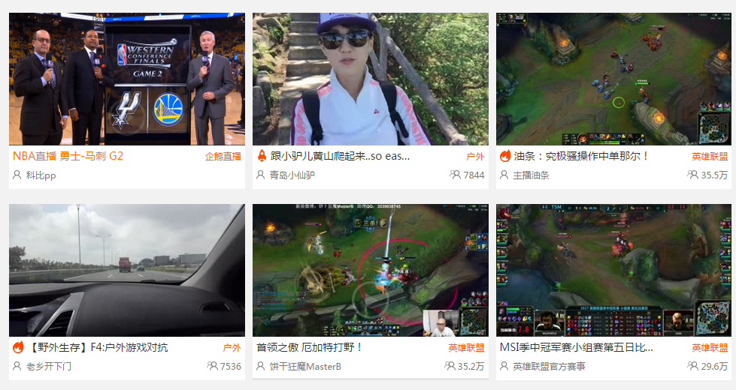

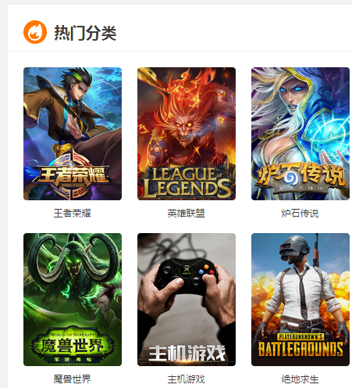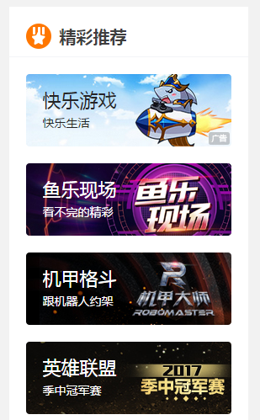

热门分类换成**往期热播视频回顾**：

六张图换成游戏的logo，

精彩推荐换成**热门游戏**。

1. **音乐：**

http://www.kugou.com/yy/html/rank.html

参考酷狗，并把酷狗等字眼换成**红豆**：

